O nas – tekst łatwy do czytania i rozumienia

Gdzie jesteśmy?
Przedszkole Miejskie nr 155 w Łodzi znajduje się przy ulicy Mazurskiej 47.
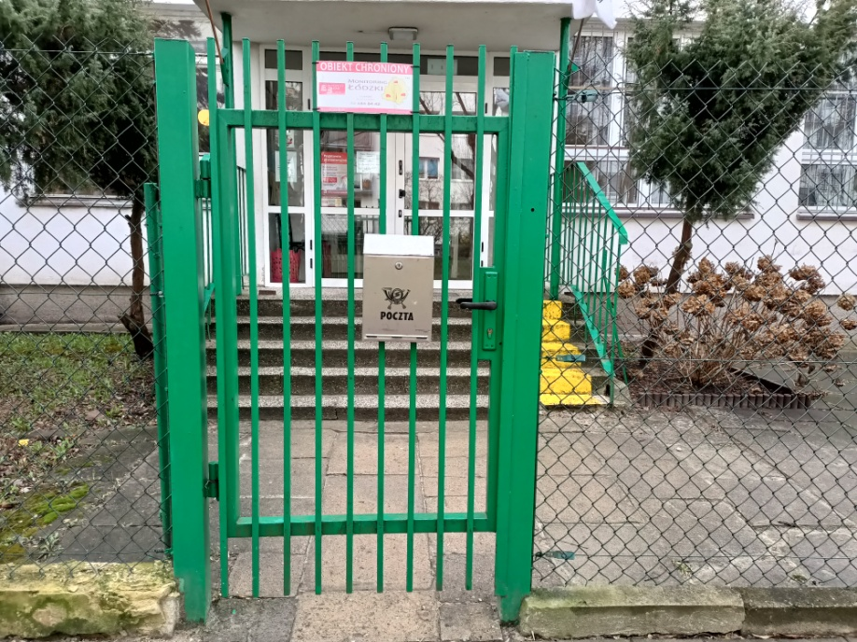
Na teren przedszkola wchodzimy przez furtkę.
Aby dojść do głównych drzwi przedszkola należy wejść po schodach.
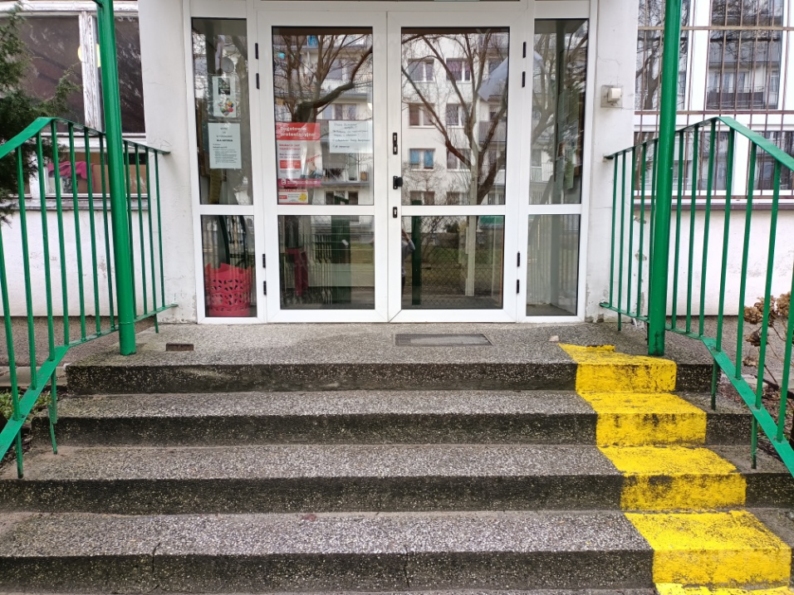
To są drzwi przedszkola. Zadzwoń dzwonkiem, który jest w prawym górnym rogu drzwi.

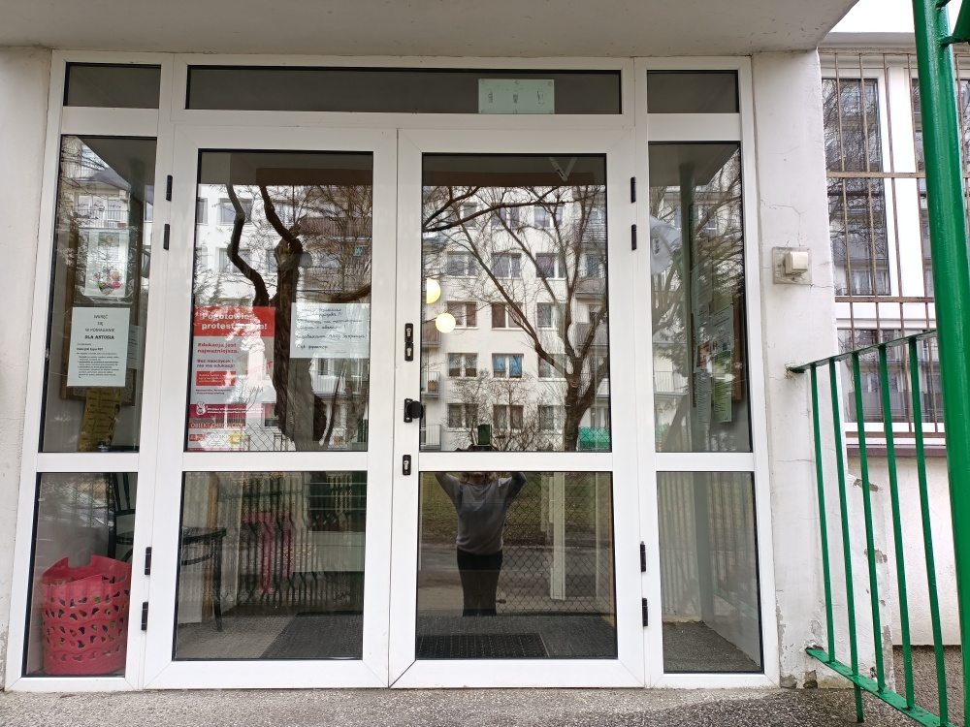
Naciśnij dzwonek i podaj cel wizyty osobie, która do Ciebie podejdzie.

Czym zajmuje się przedszkole?
- Przedszkole Miejskie nr 155 w Łodzi jest przedszkolem publicznym.
- Przedszkole realizuje podstawę programową wychowania przedszkolnego.
- Organizujemy pracę wychowawczą, dydaktyczną i opiekuńczą dla dzieci w wieku od 3 do 6 lat.
- Dbamy o przygotowanie dzieci do osiągnięcia dojrzałości szkolnej.
- Mamy doświadczenie w pracy z dziećmi z afazją.

Kadra
Dyrektorem Przedszkola Miejskiego nr 155 w Łodzi jest mgr Renata Majewska.
Wicedyrektorem jest mgr Krystyna Dziewiątak.
Wychowawczynie to nauczycielki z doświadczeniem i pasją, zawsze troszczące się o każde dziecko.
W Przedszkolu pracują także pracownicy Obsługi i Administracji.

Jak pracujemy?
Przedszkole jest czynne 5 dni w tygodniu, czyli od poniedziałku do piątku, w godzinach od 6.00 do 17.00.

Jak wygląda nasze przedszkole?
Po wejściu przez główne drzwi przedszkola wchodzimy na hol, który zagospodarowany jest na szatnię. Na wprost wejściowych drzwi zobaczymy tablice z pracami dzieci.
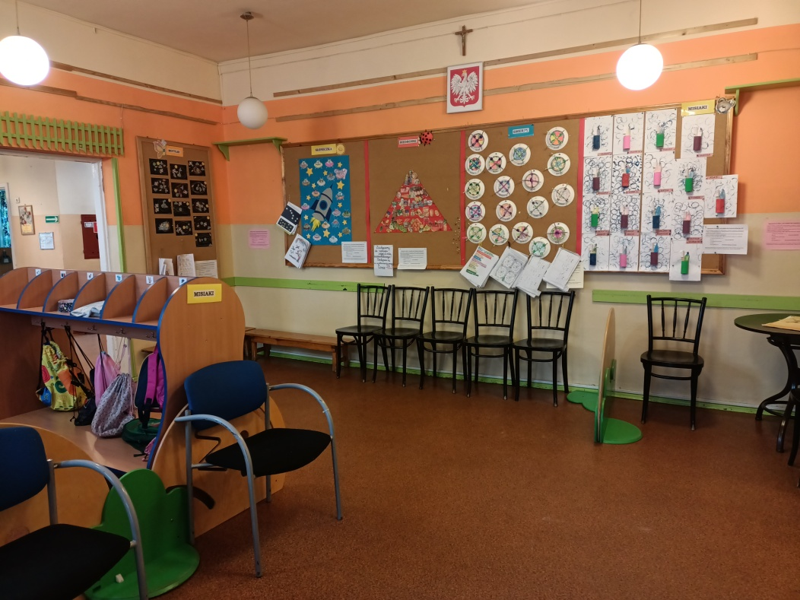
Po prawej stronie holu znajdują się gabinety: dyrektora, intendenta oraz logopedy i pedagoga.
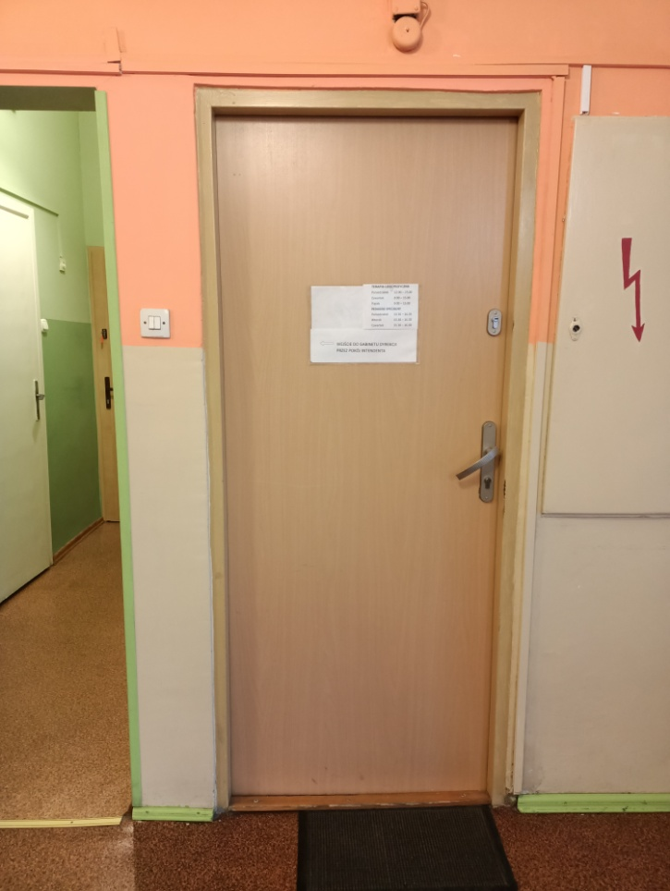
Po lewej stronie holu znajduje się wejście do szatni głównej.
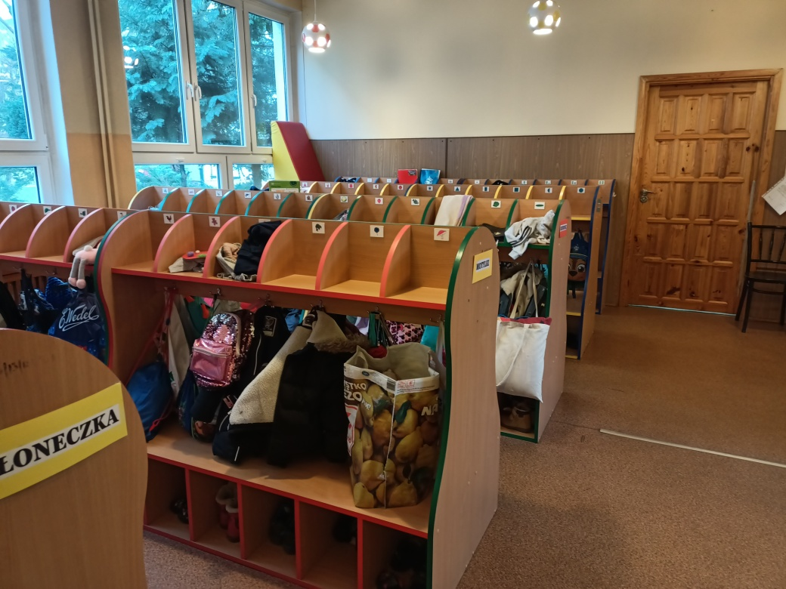

Po prawej stronie szatni znajdują się sale przedszkolne 2 grup: Motylków i Słoneczek oraz mini salka gimnastyczna.
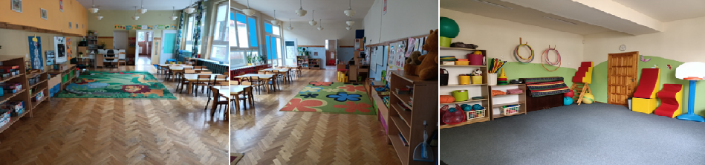
Z szatni głównej można wyjść do ogrodu przedszkolnego.
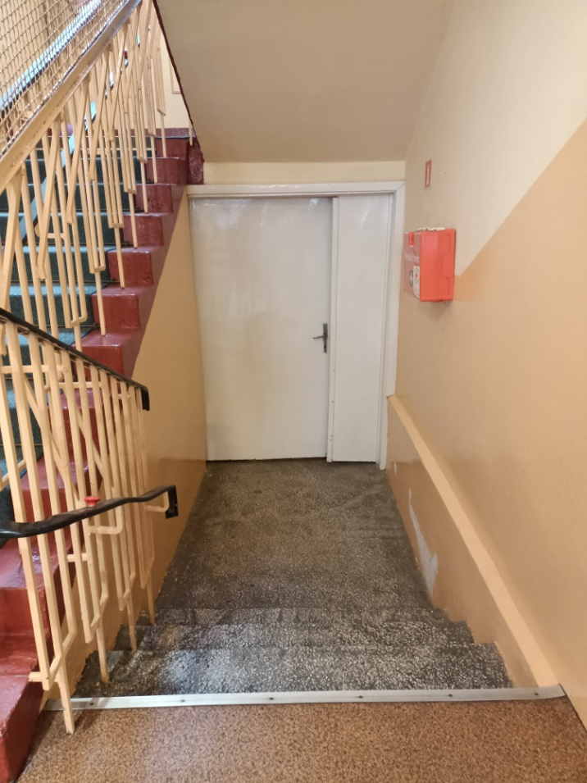
Z szatni głównej wchodzimy schodami na pierwsze piętro.
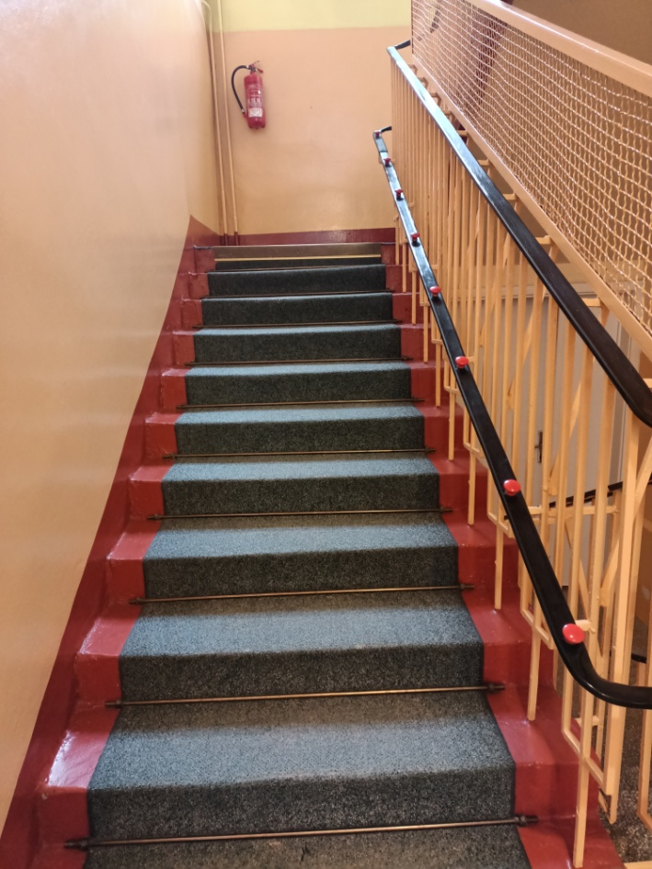
Na pierwszym piętrze znajdują się sale przedszkolne 3 grup: Smerfów, Misiaków i Biedronek.
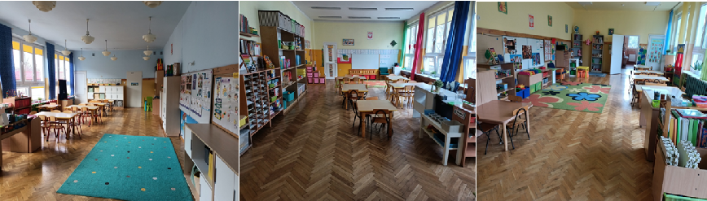

W naszym Przedszkolu zapewniamy dzieciom:
- Przytulne sale przedszkolne.
- Pyszne posiłki.
Posiadamy własną kuchnię, w której przyrządzane są trzy posiłki: śniadanie, obiad, podwieczorek.
- Pomoc psychologiczno–pedagogiczną.
Dzieci mogą skorzystać z pomocy psychologiczno-pedagogicznej we współpracy z Poradnią Psychologiczno-Pedagogiczną nr 6.
Poradnia Psychologiczno-Pedagogiczna nr 6 znajduje się w Łodzi przy ulicy Rzgowskiej 25.
Zajęcia z terapii pedagogicznej oraz logopedii prowadzone są na terenie przedszkola.

Jak się z nami skontaktować?
Aby załatwić sprawę, możesz:
- przyjść do nas osobiście
- zadzwonić na numer telefonu 42 643 87 38
- wysłać e-mail na adres kontakt@pm155.elodz.edu.pl
- napisać pismo i wysłać je na adres:
Przedszkole Miejskie nr 155, 93-149 Łódź, ul. Mazurska 47.

